Полномочному представителю Президента Российской Федерации в Северо-Западном федеральном округе

**Н.Н.Цуканову**

199004, г. Санкт-Петербург, Васильевский остров, 3-я линия, д. 12

**Уважаемый Николай Николаевич!**

Просим Вас, как полномочного представителя Президента Российской Федерации в Северо-Западном федеральном округе, который является гарантом Конституции Российской Федерации, с использованием всех Ваших полномочий разобраться со сложившейся в Санкт-Петербурге ситуации, когда [комитет по вопросам законности, правопорядка и безопасности](http://gov.spb.ru/gov/otrasl/c_zakonnost/) Санкт-Петербурга систематически отказывает в согласовании проведения митингов, посвященных защите науки, культуры и образования, при том, что в качестве заявителей выступают депутаты Законодательного Собрания Санкт-Петербурга и региональные отделения партий, представленных в Законодательном Собрании Санкт-Петербурга.

Так, в частности, заявителям было отказано в проведении митинга «Марш в защиту Петербурга» на Марсовом поле в 13.00 19 марта под предлогом того, что в это время на Марсовом поле будет проходить мероприятие Центрального района Санкт-Петербурга по защите Балтийского моря «Море волнуется» (см. приложение). Заявителем было предложено альтернативное место в Удельном парке.

Это было воспринято заявителями и многотысячными сторонниками, как издевательство над конституционными правами граждан на свободу митингов и собраний. То, что это действительно было издевательством и попранием духа и буквы конституции показало дальнейшее развитие событий. Многочисленные фото-свидетельства показывают, что в празднике Центрального района приняло участие не более 100 человек, в то время как на митинг «Марш в защиту Петербурга», который с большим опозданием согласовали в режиме Гайд-парка, пришло по разным оценкам от 7 до 10 тысяч человек. Следовательно, [комитет по вопросам законности, правопорядка и безопасности](http://gov.spb.ru/gov/otrasl/c_zakonnost/) Санкт-Петербурга сознательно шел на ограничение конституционных прав граждан под выдуманным предлогом, не согласовывая митинг, а также намеренно создавал ситуации, когда были бы возможны несанкционированные, а, следовательно, не охраняемые должным образом, митинги, шествия и другие акции. Такие действия можно расценить, как намеренные провокации нестабильности и нагнетания политической напряженности.

Приложение: на 4 л. в 1 экз.

Депутат, руководитель фракции «ПАРТИЯ РОСТА» О.Г.Дмитриева

Депутат, председатель комиссии по образованию, культуре и науке

Законодательного Собрания Санкт-Петербурга М.Л.Резник

Депутат, заместитель руководителя фракции «ПАРТИЯ РОСТА» С.В.Трохманенко

**Фото с мероприятий**

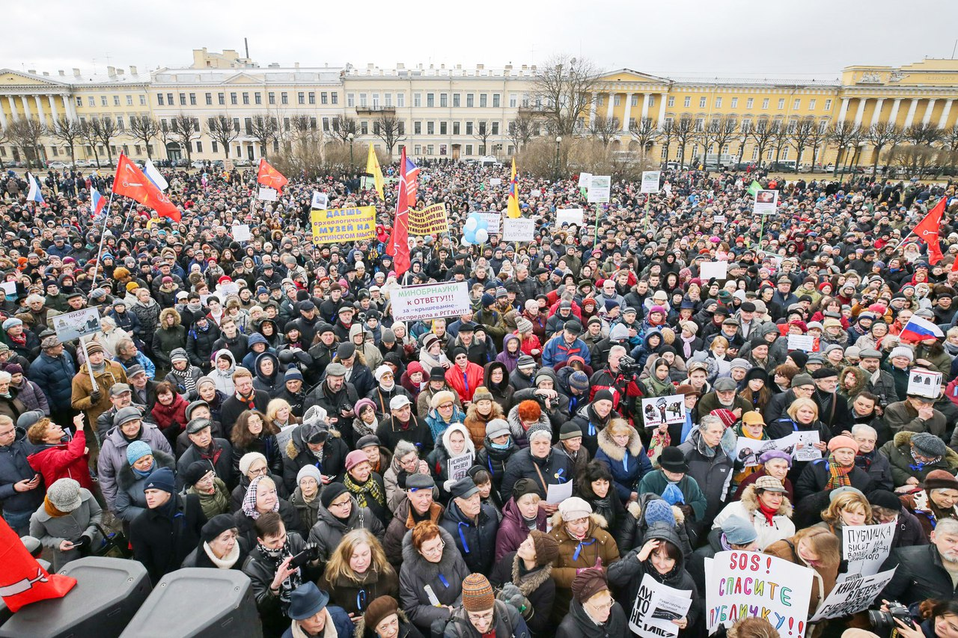

***Марш в защиту Петербурга. 18.03.2017***

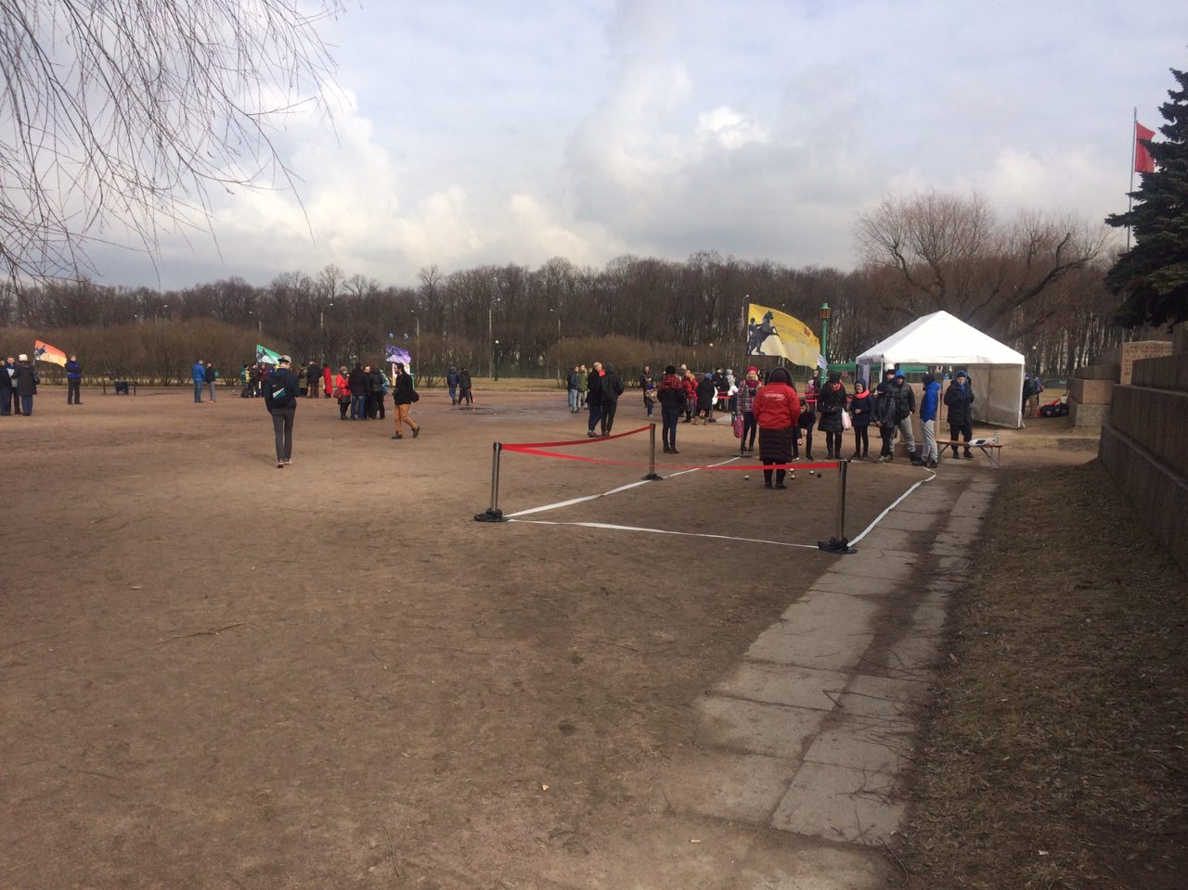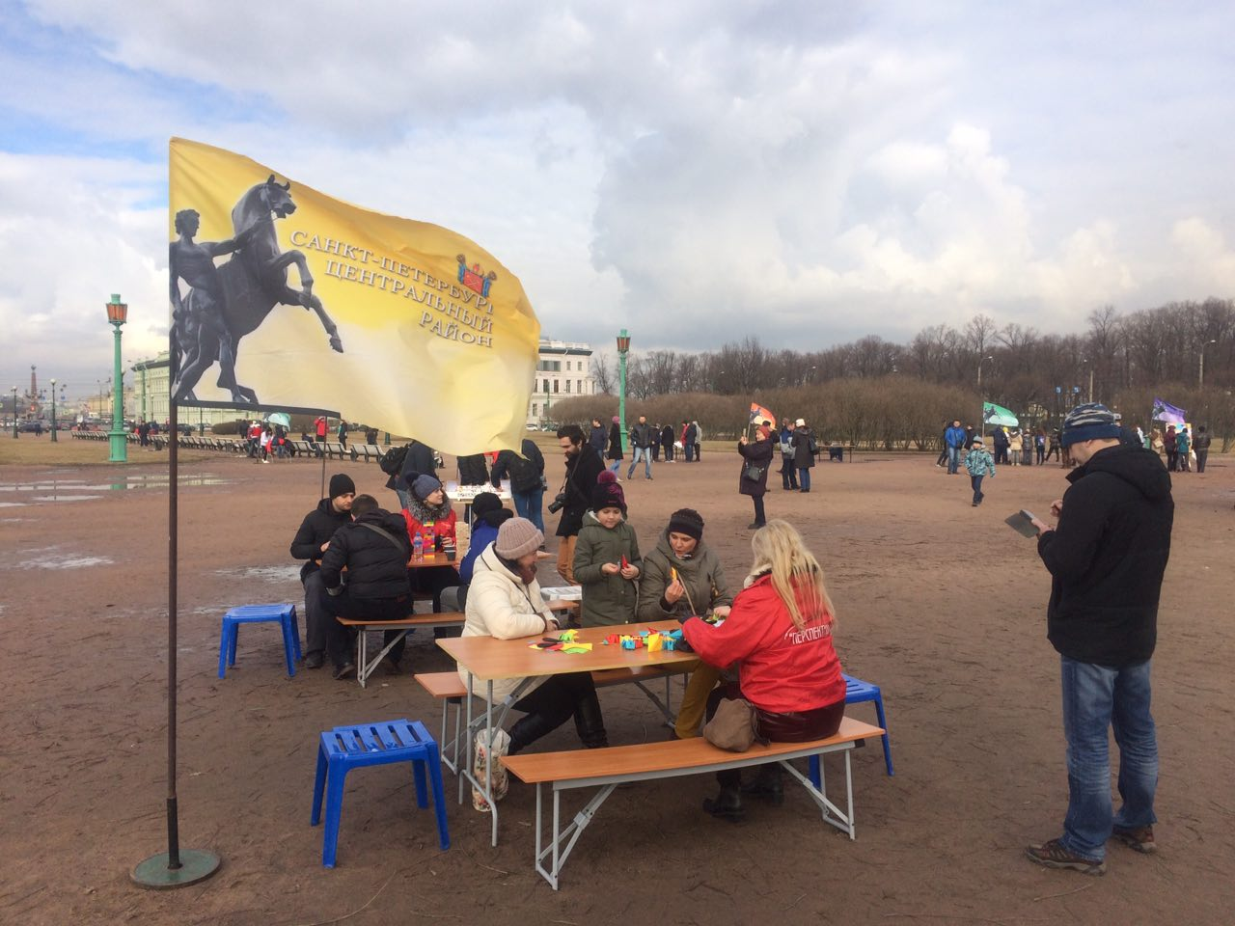

***Мероприятие Центрального района Санкт-Петербурга. 19.03.2017***